Пояснительная записка
В нашей школе гимназии есть школьный музей, история которого неразрывно связана с историей школы и города Переславля-Залесского. Для нас важно, чтобы музей жил, чтобы в него приходили дети, велась поисковая и творческая работа. Так появился проект «Православный Переславль», в ходе которого дети изготовили в технике папье-маше макеты храмов г. Переславля-Залесского.
Новая экспозиция – хороший подарок любому музею. Данная экспозиция широко используется на уроках (история, изобразительное искусство, литература) и во внеурочное деятельности по краеведению для обучающихся гимназии.
Благодаря проекту появилась возможность проводить экскурсию по городским улицам, рассказывать о переславских храмах, об архитектурных особенностях православного города, не выходя из школьного музея.

Технологическая карта внеурочных занятий
Ф.И.О. Петрова Л.А., Рей О.А.
Класс: 4

Методическая разработка направлена на изучение темы: Архитектура православного храма. в рамках занятий по внеурочной деятельности предмета «История православной культуры земли переславской».
Тема занятия: «Переславль соборный».
Количество часов, предусмотренных для проведения занятия: 2 часа.
Данная методическая разработка может быть использована на уроке ОРКСЭ «Основы православной культуры» по теме «Храм» и во внеурочных занятиях по краеведению

Тема урока | «Архитектура православного храма»
Цель урока | Формирование представлений об архитектурных особенностях переславских храмов, как бесценного исторического наследия.
Задачи урока | - познакомить учащихся с храмовым зодчеством г. Переславля-Залесского;  - познакомить учащихся с основными элементами архитектуры храма;  - развивать умения анализировать, сравнивать;  - способствовать формированию умения осуществлять контроль результатов деятельности;  - развивать умения пользоваться справочными источниками для получения необходимой информации;  - способствовать формированию духовно – нравственной, патриотической позиции;  - способствовать развитию речи, творческого мышления;  - воспитывать ценностное отношение к духовному, историческому и культурному наследию;  - развивать коммуникативные умения;  - организовать сотрудничество в группах.
Планируемые результаты | Предметные:  - имеют представления о разнообразии архитектуры православных храмов;  - выделяют основные элементы;  - умеют свое отношение к услышанному;  - умеют отвечать на вопросы по содержанию презентации;  - делают простые выводы в результате совместной работы.  Личностные УУД:  - проявляют интерес к истории родного города и архитектуре храмов;  - испытывают чувство гордости за историю и культуру родного города.  Метапредметные:  Познавательные УУД:  - умеют извлекать информацию из иллюстраций;  - умеют представлять информацию в виде схем;  - умеют пользоваться справочными источниками для получения дополнительной информации4  - могут анализировать, сравнивать их особенности, внешний облик храмов.  Регулятивные УУД:  - могут проконтролировать результаты деятельности.  Коммуникативные УУД:  - умеют взаимодействовать с членами группы, договариваться, находить общее решение;  - умеют строить речевое высказывание в соответствии с поставленными задачами;  - умеют вести диалог, излагать свое мнение и аргументировать свою точку зрения, оценку событий.
Основные понятия | Монастырь, купола, колокольня, реставратор, архитектор, экскурсовод
Межпредметные связи | Православная культура, технология, окружающий мир, ИЗО
Ресурсы:  - основные  - дополнительные | 1. Презентация по теме урока (одна на 2 урока).  2. Макеты храмов.  3. Аудиозаписи звона колоколов.  4. Видеосъемка города с высоты.  4. Инструкция, таблица, карточки-помощницы №1, №2, №3.  5. Пазлы, лист белой бумаги, клей, цветные карандаши, пластилин

Дидактическая  структура  занятия | Деятельность  учителя | Деятельность  учеников | Слайды презентации
1. Мотивирование к учебной деятельности. | Приветствует, создаёт рабочее настроение и комфортный эмоциональный климат.  - Добрый день! Я рада встрече с вами на занятии «Переславль соборный». Надеюсь, вы сегодня узнаете много интересного и полезного; станете не только внимательными слушателями, но и активными участниками.  - Послушайте внимательно, чему сегодня будет посвящено наше занятие.  Сюда приходят в день воскресный,  А в праздник здесь порою тесно.  Народ здесь молится, крестясь,  И хорошо известно нам  Что это собственно есть… (храм)  - Догадались о чём я рассказываю? - Конечно, это храмы, церкви, монастыри. | Настраиваются на занятие.  Определяют тему занятия. | 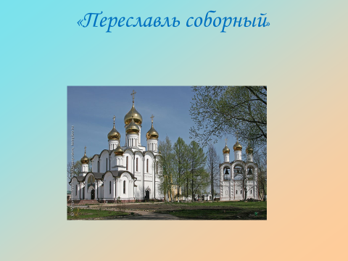
2. . Актуализация знаний. | - Мы живём в небольшом, но известном далеко за пределами нашего края старинном русском городе Переславле-Залесском. Наш город входит в состав «Золотого кольца России». И славится своими православными храмами.  - Ребята, почему наш город называют древним, православным?  (учитель демонстрирует 2 книги: «Древний город за лесами», -Переславлю-Залесскому-860 лет, ООО «Лента»,2012; «Православный Переславль» Управление культуры, туризма, молодежи и спорта Администрации г. Переславля-Залесского, 2007)  Знаете ли, вы названия переславских храмов, может кто-то посещал храм с родителями, бабушкой? | Участвуют в диалоге с учителем. | 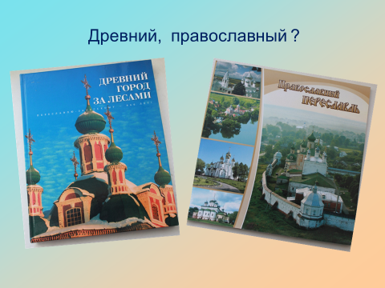
3. Изучение нового материала. | (Демонстрируется презентация)  (учитель комментирует содержание презентации)  Мы живем в Переславле-Залесском,  Куполов где не счесть золотых!  Мы живем в Переславле-Залесском,  Мест, где много красивых, святых  В черте города Переславля-Залесского находятся четыре действующих монастыря: Никитский мужской монастырь, Свято-Никольский женский монастырь, Феодоровский женский монастырь, Свято-Троицкий Данилов мужской монастырь, а в пятом, Горицком, сегодня располагается Переславль-Залесский историко-архитектурный музей-заповедник.  - А кто-нибудь знает, что такое монастырь?  Монастырь – это дом для монахов: их семья, дом. Это крошечный город со своим бытом и уставом, где все объединены одним – жизнью ради Бога. Это обитель, в которой монахи, не отрицая современные государственные законы, живут ради законов духовных.  - В городе одиннадцать храмов: Спасо-Преображенский собор, Владимирский храм, Церковь Покрова Пресвятой Богородицы, Симеоновская церковь, Церковь Знамения Пресвятой Богородицы, Сретенская церковь, церковь Александра Невского, церковь Сорока мучеников, храм Георгия Победоносца, Смоленско-Корнилиевская церковь, церковь Петра Митрополита.  - История каждого монастыря или церкви представляет собой переплетение преданий и фактов, событий и судеб, у каждого своя история и свой облик.  - Давайте с вами рассмотрим архитектурные особенности переславских храмов.  (Учитель показывает макеты переславских храмов, которые стоят на отдельном столе)  - Посмотрите они и разные, и похожие. Чем внешне отличаются эти храмы?  - Правильно, числом куполов – у одних куполов 3, у других 1, 5,9.  - Ребята, а как Вы думаете, что символизирует разное количество куполов? Может это сделано для красоты, для украшения храма?  - Количество куполов на храмах также символично (учитель показывает на макетах переславских храмов):  1 — символизирует Единого Бога, 3 — Святую Троицу, 5 — Спаситель (Иисус Христос) и четыре евангелиста т.е. четыре приближенных к Богу апостола, 9 — по числу ангельских чинов.  - Может быть кто-то слышал, что символизирует цвет куполов?  (Учитель рассказывает и показывает на примере макетов храмов.)  - Золотые купола символизируют Божественную славу.  - Голубой или синий цвет купола символически изображают небесную чистоту и непорочность.  - Купола храмов, посвященные Пресвятой Троице, имеют, как правило, зеленый цвет.  - Черный – цвет монашества, можно увидеть в монастырских храмах  - Серебряный или белый цвет – символ чистоты, храмы с таким цветом на куполах, посвящены Святым.  - Храмы на Руси красивые, каждый храм неповторим, но в них есть общее, потому, что они строились по определенному правилу. Поэтому в строении храма нет ничего случайного. Все имеет свой символический смысл.  - А вот еще одно отличие, у одних храмов есть колокольня, а других нет.  - Что такое колокольня? Для чего она служит?  Колокольня – это отдельно стоящее или связанное с храмом строение башенного типа для размещения колоколов.  - Ребята, а вы слышали колокольный звон? Когда его можно услышать?  - Давайте с вами прослушаем несколько колокольных звонов.  Звучит аудиозапись праздничного звона (до 30 секунд) и обычный созыв на службу (до 30 секунд).  - Какие чувства вы испытали?  - Итак, мы выяснили, что храм состоит из различных архитектурных элементов, каждый из которых символизирует часть мира духовного. | Смотрят презентацию. Слушают учителя. Участвуют в диалоге с учителем.  Рассматривают макеты храмов.  Сравнивают их архитектурные особенности. Выдвигают гипотезы.  Отвечают на вопрос. (отличаются размером, размером куполов, цветом куполов, стен, колокольня не у всех , число куполов)  Ответы детей. (не только для красоты, но и символично)  Ответы детей. (мы точно не знаем, скорее всего тоже что-то символизируют)  Ответы детей.  Ответы детей. (в религиозные праздники, в выходные дни созывают на службу)  Прослушивают аудиозаписи колокольных звонов. Выражают свое отношение к колокольному звону. | 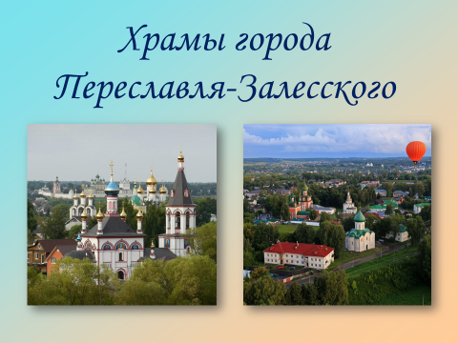  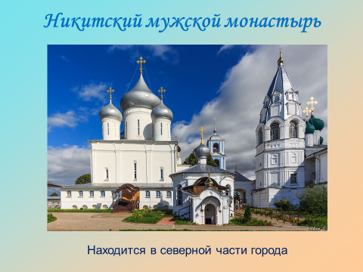  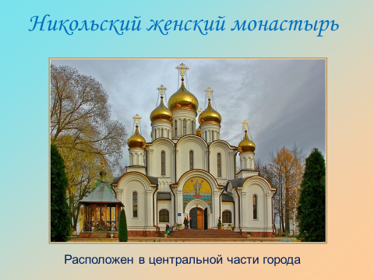  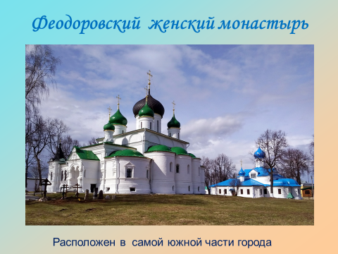  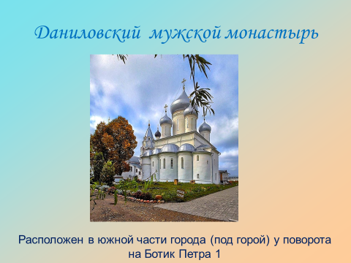  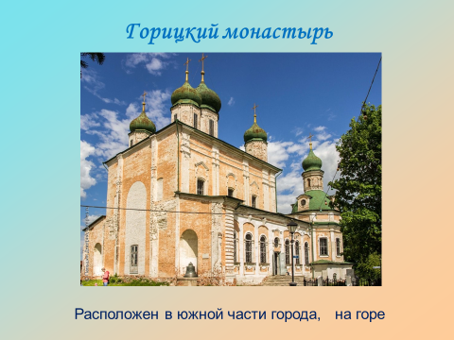  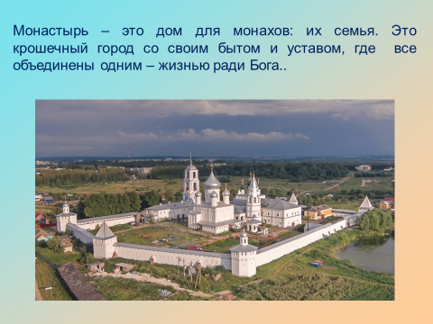  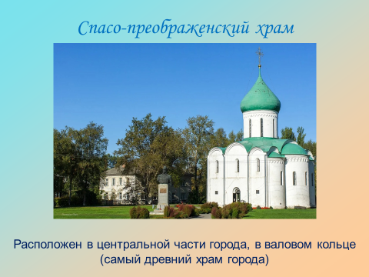  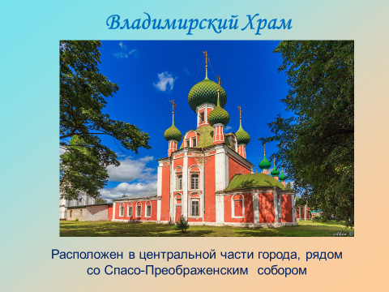  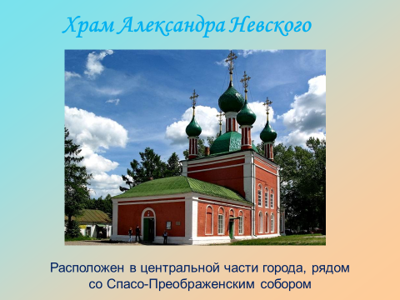  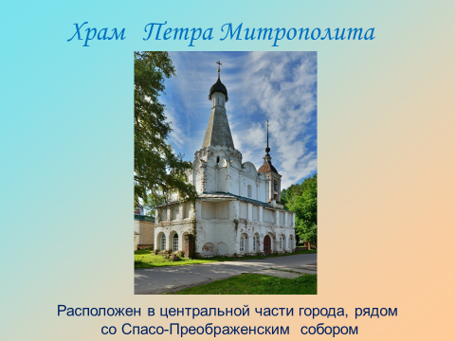  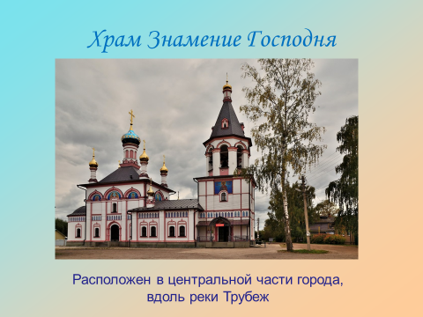  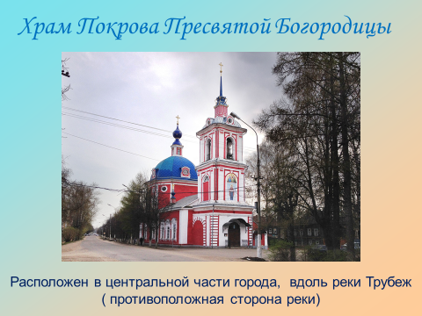  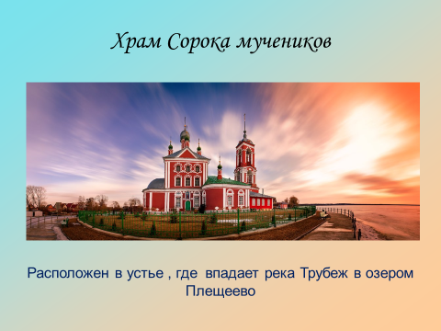  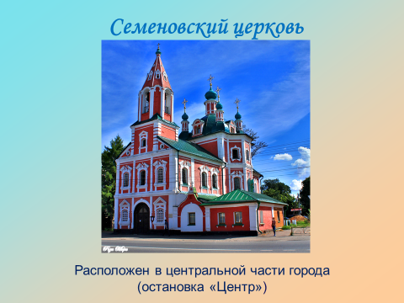  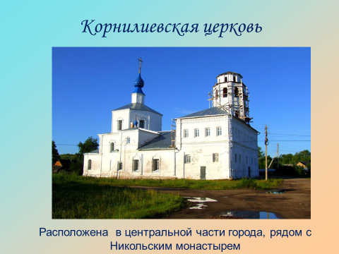  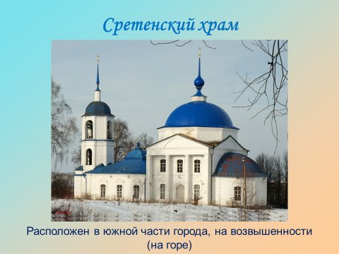  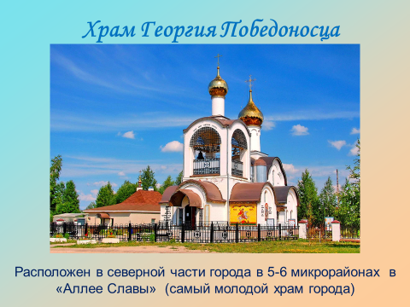  Аудиозапись 1  Аудиозапись 2
4. Закрепление изученного материала, практическая работа. | - А сейчас я попрошу вас разделиться на 4 группы (в группе не менее 3 человек) и выполнить задания по инструкции.  ИНСТРУКЦИЯ  - Вписать в таблицу архитектурные особенности данного храма (на вашем столе), карточки-помощницы №1, №2 и №3 вам помогут.  - Собрать пазлы (разрезанная картинка) и приклеить на белый лист бумаги картинку еще одного храма. Цветными карандашами дорисовать недостающий пазл.  - Вылепить из пластилина любую часть храма.  - Представить выполненную работу.  - Готовы? Начинаем.  - Итак, представьте свои работы.  (Проверка с образцами на слайдах презентации)  - Молодцы, все группы отлично справились с заданиями!  - Ребята, некоторые из вас дорисовывали недостающие пазлы, т.е. восстанавливали что-то, кто-то лепил детали храма из пластилина. Кто из вас знает, как называются профессии людей, которые выполняют похожие работы? (реставратор, архитектор, скульптор)  - О профессиях людей, которые выполняют работы в храмах мы поговорим на следующих занятиях. | Распределяют обязанности. Выполняют работу по инструкции.  Работают в группах, заполняют таблицу, собирают и приклеивают пазлы, лепят части храма.  Презентуют готовый материал. Осуществляют проверку заполнения таблицы и пазла. | 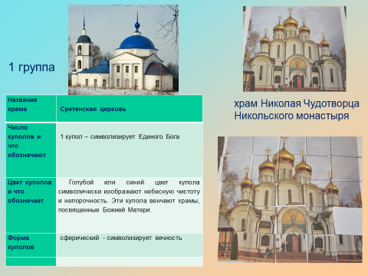  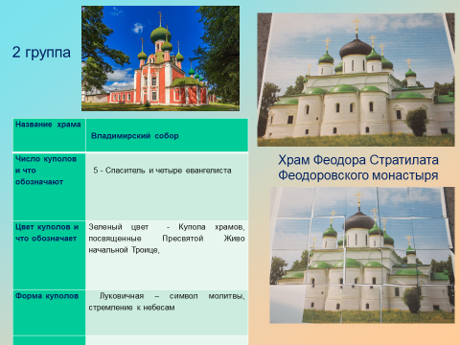  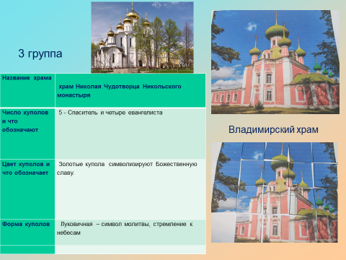  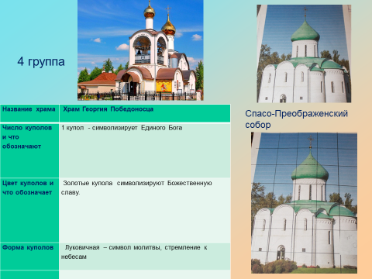
5. Итог занятия | - Ребята, так чем же славится и чем богат наш город? (храмами и монастырями)  - Молодцы, спасибо вам за активность.  - А на следующем уроке мы с вами познакомимся с картой нашего города и с историей переславских храмов.  До новых встреч! | Ответы детей.
 | 2 занятие
Дидактическая  структура  занятия | Деятельность  учителя | Деятельность  учеников | Слайды презентации
1. Мотивирование к учебной деятельности. | - Добрый день, ребята! Я рада вновь видеть вас на втором нашем занятии «Переславль соборный»… Посмотрите друг на друга, улыбнитесь.  Вы все готовы? Тогда за работу! | Настраиваются на урок.
2. Актуализация знаний. | - На прошлом занятии мы с вами познакомились с архитектурой переславских храмов. Давайте немного вспомним.  - Ответьте на вопросы:  - Как называется главный храм в нашем городе ? (Спасо-Преображенский собор храм)  - Самый молодой храм в нашем городе? (храм Георгия Победоносца)  - Сколько монастырей в нашем городе? ( 5)  - Назовите их? (Никитский мужской монастырь, Свято-Никольский женский монастырь, Феодоровский женский монастырь, Свято-Троицкий Данилов мужской монастырь, Горицкий монастырь) | Участвуют в диалоге с учителем. | 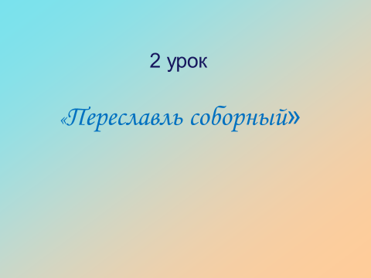  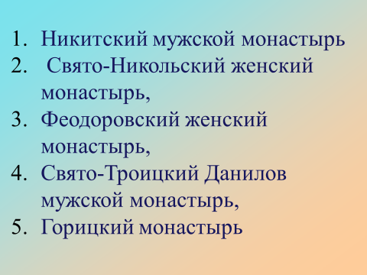
3. Изучение нового материала. | -Молодцы, ребята! Как вы думаете, важно ли знать историю своего города, архитектурные особенности храмов?  -Тогда я приглашаю вас в путешествие по нашему городу. Где мы с вами познакомимся со всеми храмами, узнаем их историю и местоположение на территории нашего города.  На полу находится карта г. Переславля. Дети должны найти местоположение храма и поставить его макет в нужное место.  - Возьмите со стола любой макет переславского храма, на другом столе найдите карточку с выбранным храмом и подойдите к большой карте нашего города.  - Сейчас на нашей карте не хватает тех храмов, макеты которых у вас в руках.  - Как вы думаете, какое задание у вас будет? Что вам нужно сделать с карточкой и тем макетом, который у вас в руках?  - Проверяем свои ответы:  - Ознакомившись с информацией на карточке, нужно на большой карте найти и разместить свой храм примерно на том месте, где он находится в городе. А после того, как все расставят свои храмы, нужно познакомить всех ребят с историей этого храма.  - Прежде чем выполнит это задание вспомним, как ориентироваться по карте. С помощью чего можно определить стороны света? (Компаса)  Где на нашей карте Север, Юг, Запад, Восток, озеро Плещеево, река Трубеж, дорога М8?  - Готовы, тогда в путь!  - Давайте проверим местоположение храмов. (проверка с опорой на слайд презентации, исправление ошибок, если они есть)  - А теперь мы можем отправиться в путешествие по переславским храмам и узнать их историю.  - Представьте историю «своего» храма, которая напечатана на карточке.  - Ребята, человек какой профессии мог бы рассказать то, о чем рассказывали вы? (экскурсовод)  - На прошлом занятии некоторые из вас дорисовывали недостающие пазлы и лепили детали храма. Кто помнит, как называются профессии людей, которые выполняют похожую работу? (реставратор, архитектор, скульптор) | Слушают учителя, отвечают на вопросы.  Берут макеты храмов, находят карточку с описанием выбранного храма и подходят к карте.  Ответы детей. (делают предположение)  Дети показывают.  Размещают храмы на карте города.  Подходят к карте и переставляют макет, в случае ошибки)  Дети рассказывают/зачитывают.  Отвечают на вопросы. | 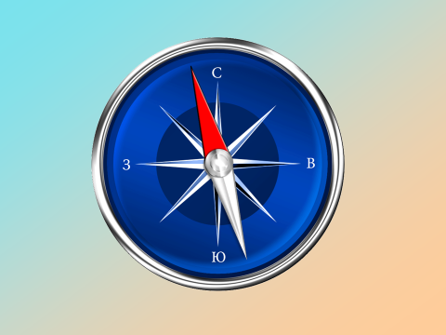  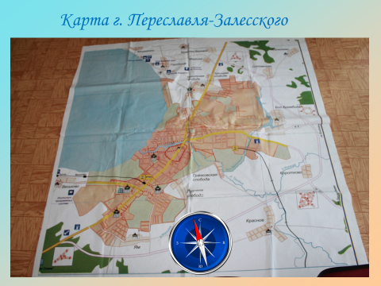  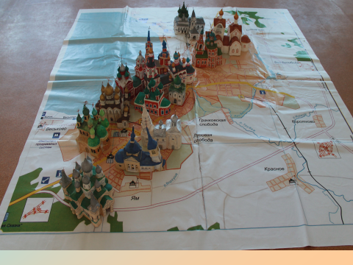
4. Итог занятия | - Ребята, давайте посмотрим на наш город с высоты птичьего полета.  (демонстрация видеосъемки города с высоты)  - Какой он, наш город Переславль-Залесский?  (красивый, старинный, в нем много храмов…)  - В какой части города находится самое большое количество храмов? (в центре) | Смотрят видео, отвечают на вопросы.
5. Рефлексия | - Используя материал наших занятий по теме «Переславль соборный» составьте синквейн слова храм:  - (1 существительное) храм  - 2 прилагательных  - 3 глагола  - Предложение из 3-5 слов  - Слово - синоним | По группам дети составляют синквейн.  (1 – храм;  2 – красивый, древний;  3 – любуемся, молимся, посещаем;  4 – В Переславле много старинных храмов.  5 – церковь) | 